***Woche vom 26.09.-30.09.2022***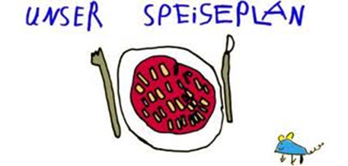

***Woche vom 26.09.-30.09.2022***

**Montag:**

Arme Ritter

**Dienstag:**

Gnocchi in Tomatensoße

**Mittwoch:**

Bratwurstklöße, Kartoffeln, Erbsen

**Donnerstag:**

Rührei, Spinat, Kartoffeln

**Freitag:**

Vollkornnudeln mit Tofu Bolognese

Frühstück und Mittagessen je 3,00 Euro